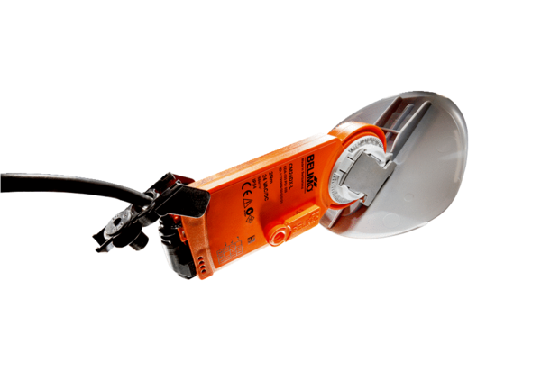Pogon žaluzine sa zračnom žaluzinom MS 125Jedinica za pakiranje: 1 komAsortiman: C
Broj artikla: 0157.1232Proizvođač: MAICO

